**2018. ÉVI NYÍLT ORSZÁGOS CSAPATBAJNOKSÁG (OCSB)**

**2018. ÉVI NYÍLT ORSZÁGOS PONTBEGYŰJTŐ RENDSZERŰ CSAPATBAJNOKSÁG (PCSB)**

**2018. ÉVI NYÍLT ORSZÁGOS EGYESÜLETI**

**VÁLTÓBAJNOKSÁG (OEVB)**

**VERSENYÉRTESÍTŐ**

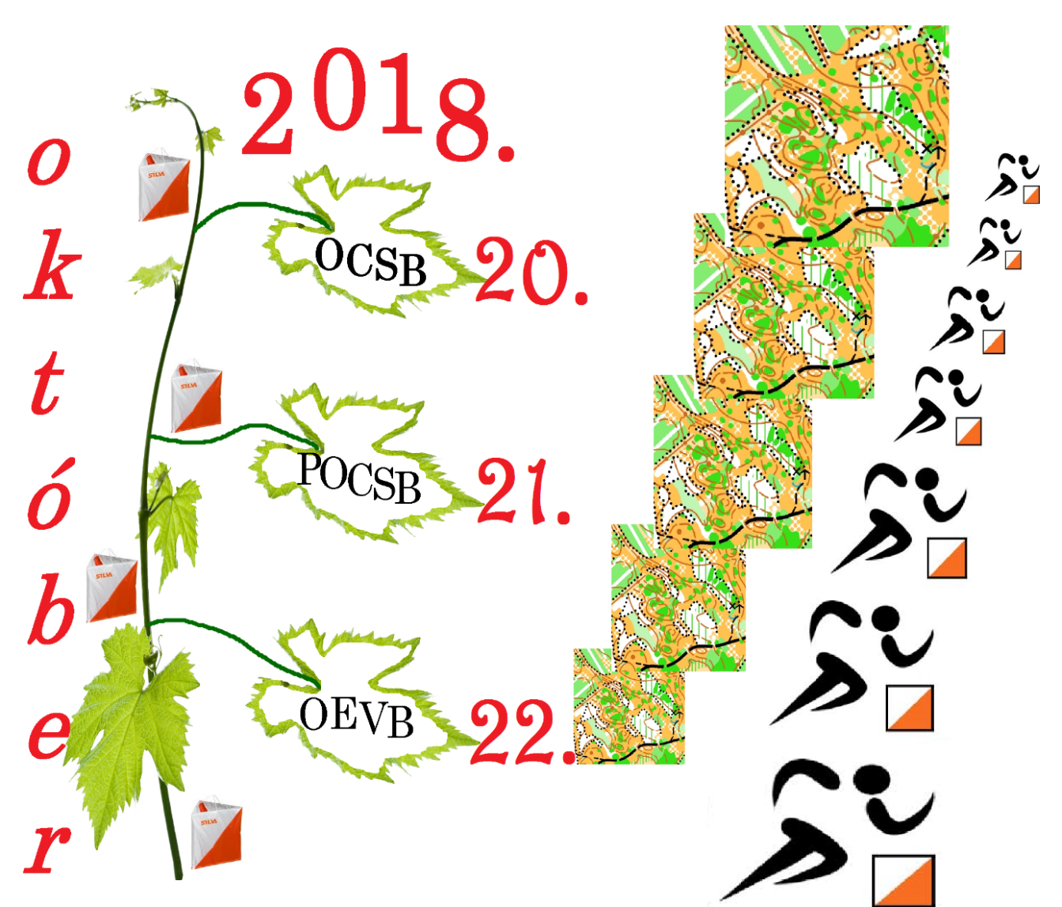

**KISKUNMAJSA 2018. október 20-22.**

   

**Támogatók**

|  |  |  |  |
| --- | --- | --- | --- |
| http://ts1.mm.bing.net/th?&id=HN.608019291830423119&w=300&h=300&c=0&pid=1.9&rs=0&p=0 | C:\Users\Dell\Desktop\TÁJFUTÁS 2016\Szank_265.jpg | C:\Users\Paskuj Matyas\Desktop\Bócsa címer.jpg | C:\Users\Paskuj Matyas\Desktop\Tazlar_265.jpg |
| Kiskunmajsa Város Önkormányzata | Szank Község  Önkormányzata | Bócsa Község  Önkormányzata | Tázlár Község  Önkormányzata |
|  |  |  |  |
| C:\Users\Dell\Desktop\MOL_logo_2014_ok-01.jpg | C:\Users\Paskuj Matyas\Desktop\Decathlon_logo.png | Kiskunsági Erdészeti és Faipari Zrt. |  |
| MOL NyRt. | DECATHLON | Kiskunsági Erdészeti  és Faipari Zrt. | Jonathermál Zrt.  Gyógy- és Élményfürdő  Kiskunmajsa. |
| Hotel Bástya | Maccabi VAC | Furafol Hungary Kft. | Magyarvíz Kft. |
| Bástya Hotel Makó | Maccabi VAC Hungary | Furafol Hungary Kft. | Magyarvíz Kft |
|  |  |  |  |
| C:\Users\Dell\Desktop\Körös-torok Kupa 2016\Rádió 7 logó.png | Netion Informatika | C:\Users\Paskuj Matyas\Desktop\box_logo.png | C:\Users\Paskuj Matyas\Desktop\ROB-ORVB 2017. GYULA\logók\sJDra1Yo.png |
| Rádió 7 | Netion Informatika | PC-BOX Kft. | Zomko Kft. |
|  |  |  |  |
| C:\Users\Paskuj Matyas\Desktop\ROB-ORVB 2017. GYULA\logók\PALAREX.jpg | Puszta Solar | C:\Users\Dell\Desktop\Tooltechnik_logo.jpg |  |
| Palarex Reklámdekor | Puszta Solar | ToolTechnik Kft |  |
| **CB-PHARMA Kft. Jásszentlászló, Kiskunmajsa** | | |  |
|  | | |  |

**RENDEZŐ: AZ MTFSZ MEGBÍZÁSÁSBÓL A MACCABI VÍVÓ ÉS**

**ATLÉTIKAI CLUB TÁJÉKOZÓDÁSI FUTÓ SZAKOSZTÁLYA**

***A verseny fővédnöke:***

**Á. Fúrús András**

**Kiskunmajsa Város polgármestere**

***A verseny védnökei:***

**Sulyok Ferenc**

**KEFAG- Kiskunsági Erdészeti és Faipari Zrt. vezérigazgatója**

**Patkós Zsolt**

**Szank Község polgármestere**

***A verseny fő támogatói:***

**KEFAG- Kiskunsági Erdészeti és Faipari Zrt.**

**Kiskunmajsa Város Önkormányzata**

**Szank Község Önkormányzata**

**Jonathermál Gyógy- és Élményfürdő Motel, Kemping**

**RENDEZŐSÉG:**

***ELNÖK: PASKUJ MÁTYÁS***

***ELNÖKHELYETTES: FORRAI GÁBOR***

***TITKÁR: AMBRUS SÁNDOR***

***PÁLYAKITŰZŐK: FORRAI GÁBOR (OCSB),***

***FORRAI MIKLÓS (PCSB, OEVB)***

***ELLENŐRZŐBÍRÓK: SPIEGL JÁNOS (OCSB)***

***TOKAJI MÓNIKA (PCSB)***

***KERSITY ANDRÁS (OEVB)***

***VERSENYIRODA: PASKUJ MÁTYÁSNÉ***

***RAJT: MÁRIÁS BENCE DÁNIEL***

***CÉL: PASKUJ MÁTYÁS***

***ÉRTÉKELÉS, SI: AMBRUS ANDRÁS***

***FELVEZETÉS: ÁCS GÁBOR***

**Jelentkezés**

**Október 19-én, pénteken 18.00 - 21.00 óra** között a kollégiumban

**Október 20-án, szombaton 8.30 - 10.30 óra** között a versenyközpontban

**Október 21-én, vasárnap 8.00 - 9.30 óra** között a versenyközpontban

**Október 22-én, hétfőn 8.00 - 9.30 óra** között a versenyközpontban.

Egyéni jelentkezésre nincs lehetőség. A benevezett versenyzők teljes részvételi költségének rendezése után a csapatvezetők megkapják a klub összekészített három napi versenyanyagát.

Módosítás, új nevezés csak a nyílt kategóriákra, az üres helyekre lehetséges e-mailen, a [nevezes@maccabi.hu](mailto:nevezes@maccabi.hu) címen illetve a helyszínen.

Nevezési díj a verseny nyílt kategóriái esetében 1500 Ft/fő,

a helyszínen 2000 Ft/fő.

**Cél (versenyközpont)**

A cél mindhárom nap azonos. A Kiskunmajsa és Tázlár közötti műútról közelíthető meg. A letérést bója jelzi. A letérés helyének GPS koordinátái: [46.547062, 19.531673](https://www.google.com/maps/place/46%C2%B032'49.4%22N+19%C2%B031'54.0%22E/@46.5543055,19.5354157,4398m/data=!3m1!1e3!4m6!3m5!1s0x0:0x0!7e2!8m2!3d46.5470617!4d19.5316733).

Innen a célterület 3 km földúton.

**Parkolás**

Személyautókkal közvetlenül a cél mellett.

Nagy buszparkoló 1500 méter.

Kérjük, aki nagy busszal érkezik, az előre jelezze.

Parkolási díj: 500 Ft/3nap, 200 Ft/nap.

**Terep**

Nyílt és félig nyílt homokbuckás területek, valamint zömében jól futható fenyves, helyenként akácos, nyárfás és borókás területekkel.

A terepen folyamatos fakitermelés zajlik, ezért előfordulhatnak új, a térképen még nem jelölt fakihordó utak.

A célterület melletti dombokat rendszeresen használják cross motorosok és quadosok, ezért itt is keletkezhettek a térkép által nem jelölt, friss, jól látható keréknyomok a mély homokban.

**Csapat, váltó összeállítások leadása**

A csapat-összeállításokat az aktuális versenynap előtt 20 óráig meg kell adni az ENTRY-ben: OCSB: 2018. 10.19. 20.00 óra,

POCSB: 2018. 10.20. 20.00 óra,

Az EOVB esetében váltónként  a futási sorrend, név, dugókaszám és a pálya-kategória feltüntetésével  kell a váltóösszeállítást  2018.10.21-én (vasárnap) 15 óráig papír alapon a célban, vagy 20 óráig a [nevezes@maccabi.hu](mailto:nevezes@maccabi.hu) címen megadni.

(Formanyomtatvány az értesítő végén.)

Akinek nincs  internet hozzáférése, annak az adatok megadásához a célsátorban (a cél működési ideje alatt) biztosítunk.

Az összeállításokon  változtatni a határidő után csak indokolt esetben az ellenőrzőbíró engedélyével lehet!

Kérjük, segítsétek a rendezők munkáját a csapat és váltó összeállítások lehető legkorábbi megadásával!

**Szállás**

Kollégium és tornaterem: Tomori Pál Kollégium:

**Kiskunmajsa Kálvária u. 6. GPS: 46.494237, 19.741192**

A szállásokat csak jelentkezés után lehet elfoglalni pénteken 18, szombaton pedig 15 órától. A távozás napján 9 óráig kell elhagyni.

**Fizetés**

Átutalással vagy jelentkezéskor készpénzben.

Utalást az alábbi címre kérjük: MACCABI VAC Tájékozódási Futó Szak.:

UniCredit Bank Hungary Zrt.: 10918001-00000093-61180008

**Pontérintés, pontmegnevezés**

A versenyt a Sport Ident rendszerrel szervezzük. Ha a SI doboz nem jelez, akkor a térképre kell lyukasztani. SI AIR funkció nem lesz.

Az ellenőrző pontokon narancssárga - fehér bója található.

**Eredményközlés**

A célban elhelyezett televíziókon az eredmények folyamatosan követhetőek lesznek. A verseny alatt online eredményközlő rendszert is üzemeltetünk a WiFi-t használni tudó eszközzel és WEB böngészővel rendelkezők számára. Az eredményeket ingyenes WiFi-n keresztül lehet elérni. Technikai adatok: SSID: result.

A böngészőben: <http://result.hu>

**Díjazás**

A bajnoki kategóriák 1-3. helyezettjei érem és tiszteletdíjat kapnak.

A nyílt kategóriákban a három nap összetett eredménye alapján a dobogósok tárgyjutalomban részesülnek.

**Térkép**

Helyesbítés: 2018. január – szeptember ISOM2017 szabvány szerint

Helyesbítők és rajzolók: Forrai Gábor, Forrai Miklós

Méretarány: 1:10000 és 1:7500 (pályaadatoknál részletezve)

Méret: A3 és A4

A térképek digitális nyomtatással, vízálló pretex papírra készülnek.

**Térképek leadása**

A térképeket mindhárom napon a célba érkezéskor kötelező leadni (a nyílt kategóriákban is!). Azokat hétfőn az Egyesületi Váltó tömegrajtja után adjuk vissza. Az át nem vett térképeket az illető klub címére postázzuk.

**Nyílt kategóriák**

Három nyílt kategóriában (NYK, NYTR, NYTH) rendezünk mindhárom napon kísérő versenyt. Ezen kategóriák rajtja minden napon megegyezik a bajnoki rajtokkal, számukra külön rajtfolyosó lesz.  A versenyidő 120 percéig szabadon (érkezési sorrendben) lehet rajtolni.

|  |  |  |
| --- | --- | --- |
|  |  |  |

**Országos Csapatbajnokság**

**Rendezéstechnikai kérdések**

A csapateredmények megállapítása az időeredmények összeadásával történik, elhagyható eredmény nincs.

A csapat tagjai választhatnak, hogy melyik csoportban futnak.

Az F18, F20, F21, F105, F125, F145, N20 és N21 kategóriákban a pályák a szabad pontfogás és a választható pontok ötvözetét (választható pontbegyűjtőt) tartalmaznak. Ezekben a pálya egy ponton elágazik A és B ágra. Mindkét ágon egy-egy szabad pontfogásos blokk található, amelyek közül csak az egyiket kell végrehajtani. Szemléltető ábra:

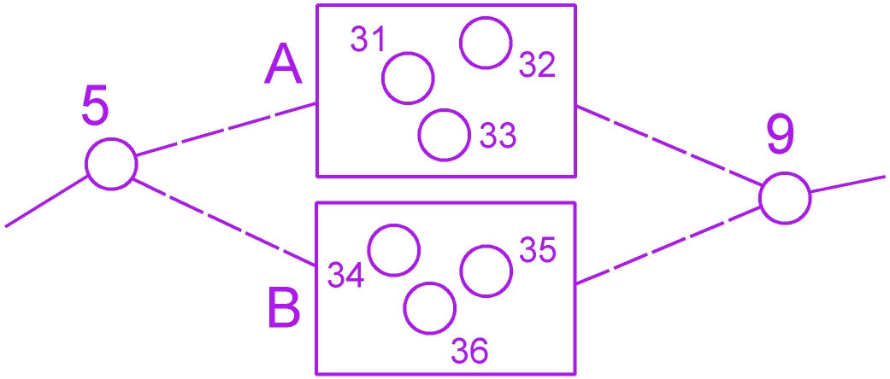

A fenti példában az 5. pont után a futónak választania kell, hogy az A vagy a B ágon fut tovább. Az A esetben a 31, 32 és 33 pontokat kell tetszőleges sorrendben megfognia, B esetben a 34, 35 és 36 pontokat. Ezután folytatni kell a pályát a 9. ponttal.

A többi bajnoki kategória pályáiban hagyományos rendszerű szabad pontfogás lesz a pálya egy szakaszában.

**Rajt**

**0 idő: 11.00**

A célból a rajtba kék-fehér szalagozás vezet, távolsága: **1500 méter**

Rajtolás módja:

· -4 perc: beállás

· -3 perc: dugóka-törlés és ellenőrzés, pótszimból felvétele

· -2 perc: 60 méter séta/kocogás

· -1 perc: térkép mellé állás

· 0. perc: térképfelvétel, rajtolás

**A térképfelvételnél mindenki nagyon figyeljen, hogy a megfelelő térképet vegye el!**

A ruhák visszaszállítása a rajtból folyamatosan történik.

A ruhák a célsátorban lesznek felvehetők.

A leadott tárgyakért felelősséget nem vállalunk!

**Pályaadatok**

|  |  |  |  |  |  |  |  |  |  |  |  |  |  |  |
| --- | --- | --- | --- | --- | --- | --- | --- | --- | --- | --- | --- | --- | --- | --- |
| Kategória | Pálya | Táv (km) | Ep | Frissítő 1 | Frissítő 2 | Térkép |  | Kategória | Pálya | Táv (km) | Ep | Frissítő 1 | Frissítő 2 | Térkép |
| **F14** | **1** | 5,8 | 18 | 26% (P) | 43% (Á) | A4 1:10000 |  | **N14** | **1** | 4,1 | 16 | 36% (P) |  | A4 1:10000 |
| **2** | 4,9 | 16 | 44% (Á) |  |  | **2** | 3,7 | 15 | 33% (P) |  |
| **3** | 3,9 | 15 | 28% (P) |  |  | **3** | 3,1 | 13 |  |  |
| **F16** | **1** | 7,4 | 20 | 65% (P) |  | A3 1:10000 |  | **N16** | **1** | 6,1 | 22 | 25% (P) | 42% (Á) | A4 1:10000 |
| **2** | 6,9 | 20 | 63% (P) |  |  | **2** | 5,1 | 19 | 31% (P) |  |
| **3** | 6,2 | 17 | 60% (P) |  |  | **3** | 4,2 | 16 | 38% (P) |  |
| **F18** | **1** | 10,7 | 30 | 46% (Á) | 74% (P) | A3 1:10000 |  | **N18** | **1** | 6,8 | 22 | 40% (Á) |  | A4 1:10000 |
| **2** | 9,2 | 28 | 57% (Á) |  |  | **2** | 5,8 | 21 | 29% (P) |  |
| **3** | 7,7 | 22 | 51% (Á) |  |  | **3** | 4,8 | 18 | 35% (P) |  |
| **F20** | **1** | 11,2 | 31 | 13% (P) | 62% (Á) | A3 1:10000 |  | **N20** | **1** | 7,7 | 23 | 17% (P) | 58% (Á) | A3 1:10000 |
| **2** | 9,8 | 30 | 14% (P) | 57% (Á) |  | **2** | 6,5 | 23 | 29% (P) | 45% (Á) |
| **3** | 8,4 | 24 | 17% (P) | 61% (Á) |  | **3** | 5,5 | 18 | 24% (P) | 42% (Á) |
| **F21** | **1** | 15,2 | 35 | 64% (Á) | 82% (P) | A3 1:10000 |  | **N21** | **1** | 9,0 | 25 | 16% (P) | 59% (Á) | A3 1:10000 |
| **2** | 13,4 | 34 | 54% (Á) | 75% (P) |  | **2** | 7,7 | 23 | 18% (P) | 57% (Á) |
| **3** | 11,6 | 32 | 51% (Á) | 76% (P) |  | **3** | 6,5 | 20 | 22% (P) | 38% (Á) |
| **4** | 10,8 | 29 | 54% (Á) | 81% (P) |  | **N105** | **1** | 7,3 | 21 | 32% (Á) |  | A4 1:10000 |
| **F105** | **1** | 10,7 | 30 | 13% (P) | 59% (Á) | A3 1:10000 |  | **2** | 6,2 | 21 | 24% (P) | 41% (Á) |
| **2** | 9,1 | 27 | 56% (Á) |  |  | **3** | 5,3 | 18 | 28% (P) | 45% (Á) |
| **3** | 7,7 | 22 | 57% (Á) |  |  | **N125** | **1** | 6,0 | 21 | 24% (P) | 41% (Á) | A4 1:10000 |
| **F125** | **1** | 9,1 | 26 | 16% (P) | 60% (Á) | A3 1:10000 |  | **2** | 5,1 | 18 | 30% (P) |  |
| **2** | 7,9 | 24 | 19% (P) | 57% (Á) |  | **3** | 4,1 | 17 | 33% (P) |  |
| **3** | 6,4 | 22 | 23% (P) | 38% (Á) |  | **N145** | **1** | 4,4 | 18 | 33% (P) |  | A4 1:7500 |
| **F145** | **1** | 7,9 | 24 | 19% (P) | 58% (Á) | A3 1:10000 |  | **2** | 3,8 | 17 | 39% (P) |  |
| **2** | 6,6 | 23 | 24% (P) | 39% (Á) |  | **3** | 3,1 | 14 |  |  |
| **3** | 5,6 | 19 | 23% (P) | 41% (Á) |  | **N165** | **1** | 3,3 | 15 |  |  | A4 1:7500 |
| **F165** | **1** | 6,7 | 22 | 43% (Á) |  | A4 1:10000 |  | **2** | 2,7 | 13 |  |  |
| **2** | 5,6 | 19 | 26% (P) | 45% (Á) |  | **3** | 2,6 | 11 |  |  |
| **3** | 4,6 | 18 | 23% (P) |  |  | **N185** | **1** | 3,2 | 16 |  |  | A4 1:7500 |
| **F185** | **1** | 5,0 | 20 | 29% (P) |  | A4 1:7500 |  | **2** | 2,8 | 14 |  |  |
| **2** | 4,5 | 20 | 33% (P) |  |  | **3** | 2,5 | 11 |  |  |
| **3** | 4,0 | 18 | 30% (P) |  |  |  |  |  |  |  |  |  |
| **F205** | **1** | 3,6 | 15 | 33% (P) |  | A4 1:7500 |  | **NYK** | | 2,9 | 8 |  |  | A4 1:10000 |
| **2** | 3,3 | 14 |  |  |  | **NYTH** | | 6,0 | 17 |  |  |
| **3** | 2,7 | 11 |  |  |  | **NYTR** | | 3,6 | 13 |  |  |
|  |  |  |  |  |  |  |  | P = Ponton, Á = Átmenetben | | | | | | |

**Néhány kategóriában a pálya 30-nál több ellenőrzőpontot tartalmaz. Kérjük a versenyzőket, hogy figyeljenek a dugókájuk kapacitására!**

**Versenyidő**

Futónként 180 perc

**Frissítőpont**

A terepen két frissítőpont lesz kihelyezve: az egyik ellenőrzőponton, a másik átmenetben.

**Eredményhirdetés**

Eredményhirdetés a versenyközpontban, tervezett időpontja: **15:00** óra.

A bajnoki kategóriák 1−3. helyezett csapatai érem- és tárgyjutalomban részesülnek.

**OCSB célvázlat**

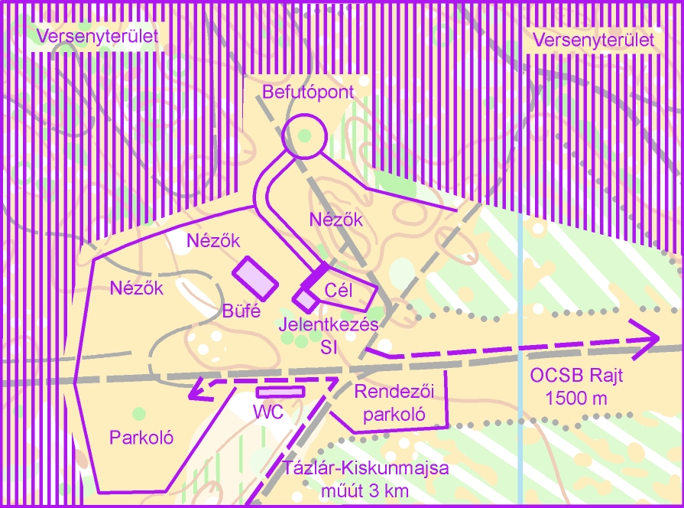

**Pontbegyűjtő Országos Csapatbajnokság**

**Rendezéstechnikai kérdések**

A csapat tagjai egyszerre rajtolnak el. A csapat versenyidejét a csapat utolsó beérkező tagjának érkezési ideje határozza meg. A csapat minden tagja ugyanolyan térképet kap.

A rajtlista az egyéni versenyekhez hasonlóan sorsolással készül, a csapatok egyenlő időközönként indulnak.

A kategória függvényében minden csapattagnak 5-12 kötelező pontot kell érintenie a térképen megadott sorrendben. Ezek a kötelező pontokat a térképen folyamatos nagybetűvel (A, B, C, D, ….) vannak jelezve, és egymással össze vannak kötve. A további pontokat az **első kötelező pont megfogása után** és a **befutó pont érintése előtt** kell megfogni. Ezeket a pontokat csapatonként egy, a csapat által választott versenyzőnek kell érinteni. A csapatnak versenyidejükben kell eldönteni, hogyan érintsék az elosztott pontokat. A pontmegnevezésben a kötelező pontok a szétosztandó pontoktól elkülönítve, a pontfogási sorrend megjelölésével (nagybetű) és a kóddal, valamint szimbóljával vannak ábrázolva.

A verseny jellegéből adódóan nincs pótszimból.

A pályaadatok között fel van tüntetve a kötelező pontok, illetve a szétosztandó pontok száma.

**Rajt**

**0 idő: 10.00**

A célból a rajtba kék- fehér szalagozás vezet, távolsága: **150 méter**

Rajtolás módja:

· -3 perc: beállás

· -2 perc: törlés, ellenőrzés

· -1 perc: térkép mellé állás

· 0. perc: térképfelvétel, rajtolás

A rajtban asztalok, padok állnak a versenyzők rendelkezésére, a berajzoláshoz alkoholos filctollakat biztosítunk, de azokat elvinni onnan nem szabad. A filctoll esőben is fog a térképen.

**Pályaadatok**

|  |  |  |  |  |  |  |  |
| --- | --- | --- | --- | --- | --- | --- | --- |
| **Kategória** | **Kötelező táv (km)** | **Kötelező ep** | **Szétosztandó ep** | **Frissítő 1** | **Frissítő 2** | **Térkép** | |
| **F14** | 4,1 | 8 | 24 | 76% |  | A4 | 1:10000 |
| **F16** | 5,2 | 10 | 32 | 40% | 81% | A4 | 1:10000 |
| **F18** | 6,8 | 10 | 42 | 46% | 85% | A3 | 1:10000 |
| **F20** | 8,7 | 10 | 45 | 56% | 87% | A3 | 1:10000 |
| **F21** | 10,1 | 12 | 45 | 58% | 86% | A3 | 1:10000 |
| **F105** | 7,6 | 10 | 42 | 57% | 88% | A3 | 1:10000 |
| **F125** | 6,2 | 10 | 39 | 50% | 84% | A3 | 1:10000 |
| **F145** | 5,4 | 9 | 32 | 39% | 81% | A4 | 1:10000 |
| **F165** | 4,7 | 10 | 30 | 81% |  | A4 | 1:10000 |
| **F185** | 3,9 | 9 | 27 | 62% |  | A4 | 1:7500 |
| **F205** | 3 | 7 | 21 | 67% |  | A4 | 1:7500 |
| **N14** | 2,8 | 8 | 19 | 68% |  | A4 | 1:10000 |
| **N16** | 4 | 8 | 28 | 78% |  | A4 | 1:10000 |
| **N18** | 5 | 10 | 29 | 42% | 80% | A4 | 1:10000 |
| **N20** | 5,5 | 9 | 32 | 38% | 82% | A4 | 1:10000 |
| **N21** | 6,4 | 10 | 38 | 48% | 86% | A3 | 1:10000 |
| **N105** | 5 | 9 | 31 | 42% | 82% | A4 | 1:10000 |
| **N125** | 4 | 8 | 29 | 75% |  | A4 | 1:10000 |
| **N145** | 3 | 8 | 22 | 67% |  | A4 | 1:7500 |
| **N165** | 2,6 | 7 | 20 | 62% |  | A4 | 1:7500 |
| **N185** | 2,1 | 7 | 14 | 52% |  | A4 | 1:7500 |
| **NYK** | 2,6 | 6 |  |  |  | A4 | 1:10000 |
| **NYTH** | 6,2 | 18 |  | 63% |  | A4 | 1:10000 |
| **NYTR** | 3,3 | 13 |  | 70% |  | A4 | 1:10000 |

Figyelem! A rajtszemélyzet **csak teljes csapatot** indít, kérem, ezt vegyétek figyelembe! Hiányos létszámú csapatok nem rajtolhatnak el.

**A hosszabb pályákon a sok elosztandó pont miatt kérjük a versenyzőket, hogy figyeljenek a dugókájuk kapacitására!**

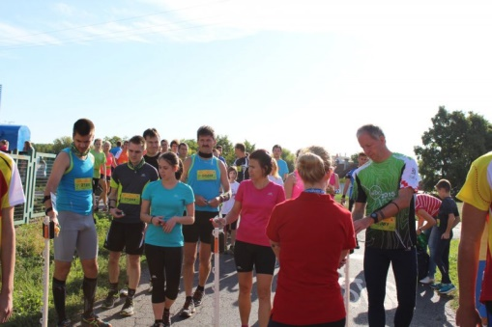

**Versenyidő**

180 perc

**Frissítő**

A terepen két frissítőpont lesz kihelyezve, mindkettő ellenőrzőpontnál. A pályaadatokból kiolvasható, hogy a kötelező pályák hány %-nál érintik ezeket.

**Eredményhirdetés**

Eredményhirdetés a versenyközpontban, tervezett időpontja: **14:00** óra.

A bajnoki kategóriák 1−3. helyezett csapatai érem- és tárgyjutalomban részesülnek.

**POCSB célvázlat**

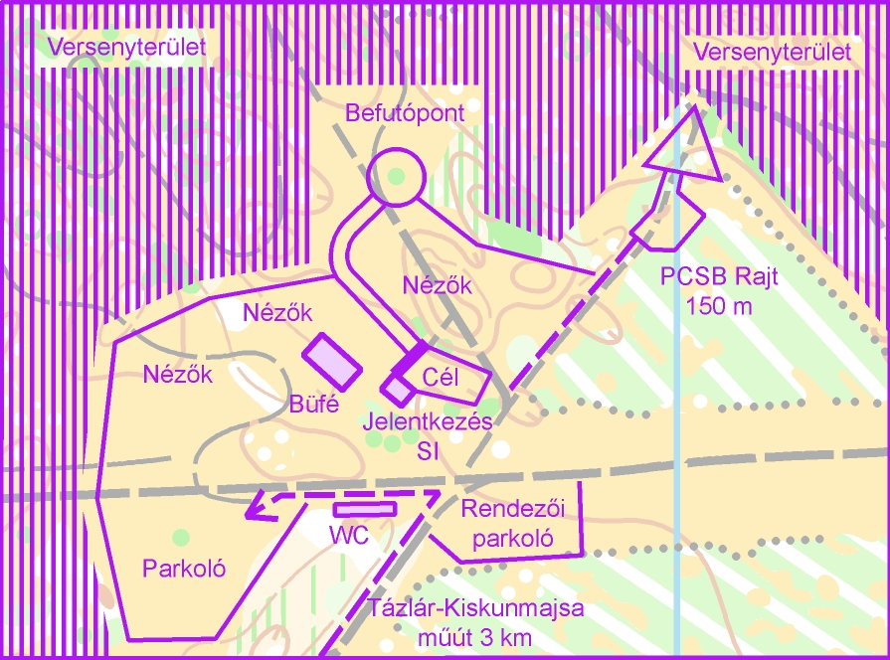

**Országos Egyesületi Váltóbajnokság**

**Rendezéstechnikai kérdések**

Egy egyesület több váltót is indíthat, ekkor az a megkötés érvényes, hogy azonos korcsoportúak egy egyesületen belül – ameddig lehetséges – azonos helyen nem futhatnak.

A korcsoportok futási helyének részleges korlátozása:

A Férfi és Női kategóriában az 1. futóként kizárólag az FN14-es korcsoport fut, a 2-3. futó helyén, szabadon választható az FN 16-18 korcsoportok helye, míg a 4-5. futó helyén az FN 20-21 kategóriák futhatnak. A 2-3., illetve a 4-5. futók pályái egyenértékűek.

A 4 fős szenior váltók esetén az 1-2. futó helyén a két idősebb, míg a 3-4. futó helyén a két fiatalabb korcsoport fut. Az 1-2., illetve a 3-4. futók pályái egyenértékűek.

Az együtt futások elkerülése végett farsta váltó formát alkalmazunk.

**Rajtszámok kiadása**

22-én HÉTFŐN 08.30 - 09.30 óra között a célban. A váltók név és kategória szerinti futási sorrendjét a rajtszámokhoz mellékeljük. Ezek helyességét ellenőrizni kell. Kizárólag a szabályosan leadott adatoktól való eltérések javítására van lehetőség.

**Biztosító tűt mindenki hozzon magával!**

**Rajtszám felépítés és kiosztás**

**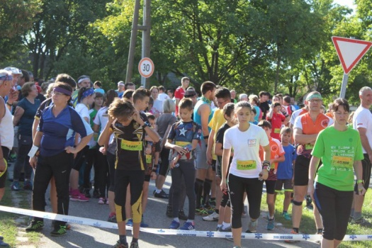**A rajtszámok első 3 számjegye a kategóriát jelöli, a következő 2 számjegy pedig a váltó sorszáma a kategórián belül. Azoknál a kategóriáknál, ahol a szabályzat előír kötött sorrendet, ott a futó sorszám következik ponttal elválasztva, míg a szenior női váltóknál, ahol a különböző hosszúságú pályákat tetszőleges sorrendben futhatják a váltótagok, ott a futó sorszám helyett a korcsoport kerül a rajtszámra.

A térképeken is ugyanezek a rajtszám feliratok lesznek.

**Férfi**: 100xx.1-5

**F170**: 170xx.1-4

**F210**: 210xx.1-4

**F250**: 210xx.1-4

**Női**: 200xx.1-5

**N120**: 120xx.N35-N40-N45

**N150**: 150xx.N45-N50-N55

**N180**: 180xx.N55-N60-N65

(xx=01-99)

**Rajtidők**

**10:00**: F170, N120, N180

**10:10**: F210, F250, N150

**10:20**: Férfi, Női

Tömegrajt a még ki nem futott versenyzőknek: 13:00

**Rajt, átfutás, váltás, befutás**

**Farsta** rendszerű váltó tömegrajttal.

**Térképfelvétel a rajtszám alapján**. A térképrajtig a kordon ill. a szalag követése kötelező. Időrajt (váltóhely) - térképrajt távolság 180m.

A célterület mellett minden versenyző érinti az átfutópontot, amely után mindenkinek egy rövidebb kört kell teljesíteni Az átfutópont - cél távolság (kis kör) átlagosan 600-800 m kategóriától függően.

**Az átfutóponton áthaladó versenyzők figyelése a váltótársak feladata, a rendezőség nem vállal felelősséget az ebből eredő hibákért.**

A váltótárs a rajtszám alapján felveszi az összetekert térképet és beáll a váltóhelyre.

A váltás kézráütéssel történik és csak ezt követően lehet a térképet széthajtani és megnézni.

A helyes térképfelvétel a versenyző felelőssége.

A céldoboz a célvonal mögött lesz elhelyezve.

Szoros befutó esetén, a célvonalon áthaladó test síkja dönt, függetlenül a céldoboz érintési sorrendjétől.

**Pályaadatok**

|  |  |  |  |  |  |
| --- | --- | --- | --- | --- | --- |
| **Kategória** | **Korcsoport** | **Futó** | **Táv (km)** | **Ep** | **Térkép** |
| **Férfi** | F14 | 1 | 3,2 | 13 | A4 1:10000 |
| F16 / F18 | 2-3 | 4,7 | 19 |
| F20 / F21 | 4-5 | 6,2 | 20 |
| **F170** | F45 / F50 | 1-2 | 5,4 | 20 | A4 1:10000 |
| F35 / F40 | 3-4 | 6 | 20 |
| **F210** | F55 / F60 | 1-2 | 4,7 | 18 | A4 1:7500 |
| F45 / F50 | 3-4 | 5,4 | 20 |
| **F250** | F65 / F70 | 1-2 | 3,2 | 17 | A4 1:7500 |
| F55 / F60 | 3-4 | 4,7 | 18 |
| **Női** | N14 | 1 | 2,6 | 12 | A4 1:10000 |
| N16 / N18 | 2-3 | 3,6 | 16 |
| N20 / N21 | 4-5 | 5,4 | 20 |
| **N120** | N35 |  | 4,1 | 18 | A4 1:10000 |
| N40 |  | 3,9 | 18 |
| N45 |  | 3,6 | 16 |
| **N150** | N45 |  | 3,6 | 16 | A4 1:7500 |
| N50 |  | 3,4 | 16 |
| N55 |  | 3,2 | 15 |
| **N180** | N55 |  | 3,3 | 14 | A4 1:7500 |
| N60 |  | 2,9 | 14 |
| N65 |  | 2,7 | 14 |
| **NYK** |  |  | 3,1 | 9 | A4 1:10000 |
| **NYTH** |  |  | 6 | 21 |
| **NYTR** |  |  | 3,6 | 14 |

**Versenyidő**

Futónként 90 perc

**Eredményhirdetés**

Eredményhirdetés a versenyközpontban, tervezett időpontja: **13:30** óra.

A bajnoki kategóriák 1−3. helyezett csapatai érem- és tárgyjutalomban részesülnek.

A nyílt kategóriákban a három nap összesített  eredménye alapján a dobogósok tárgyjutalomban részesülnek.

**EOVB célvázlat**

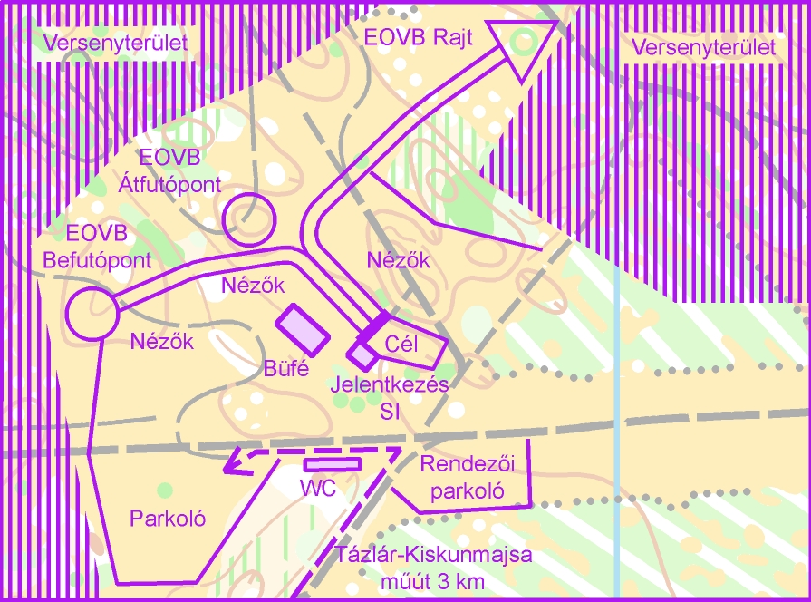

**Egyéb**

Karantént nem alkalmazunk egyik nap sem. Megkérünk minden versenyzőt a sportszerű viselkedésre, a már befutott versenyzők és a még nem elrajtolt versenyzők közötti információátadást mellőzzük!

**Eltévedt versenyzők**

Eltévedt, ill. a pályát nem teljesített versenyzők is jelentkezzenek a célban. A Cél értesíthető **a 06-30/206-8535** mobil telefonszámon.

**Környezetvédelem**

A versenyen szelektív hulladékgyűjtő szigeteket alakítunk ki [műanyag (PET palack), papír, vegyes szemét]. Kérjük, hogy a környezet védelme és a takarékosság érdekében figyeljetek oda Ti is, hogy mi hová kerül! Köszönjük!

**Gyermekverseny**

Szombaton 12 - 13 óra, vasárnap és hétfőn 11 - 12 óra között a cél közelében.

**Óvoda**

Szombaton 10.30 – 14.00 óra között, vasárnap és hétfőn 9.30 - 13.00 óra között a cél területén.

**A verseny ideje alatt minden versenyző 50%-os kedvezménnyel válthat belépőt a Jonathermál Gyógy- és Élményfürdőbe (2018. október 20. szombat délutántól október 22. hétfő estig).**

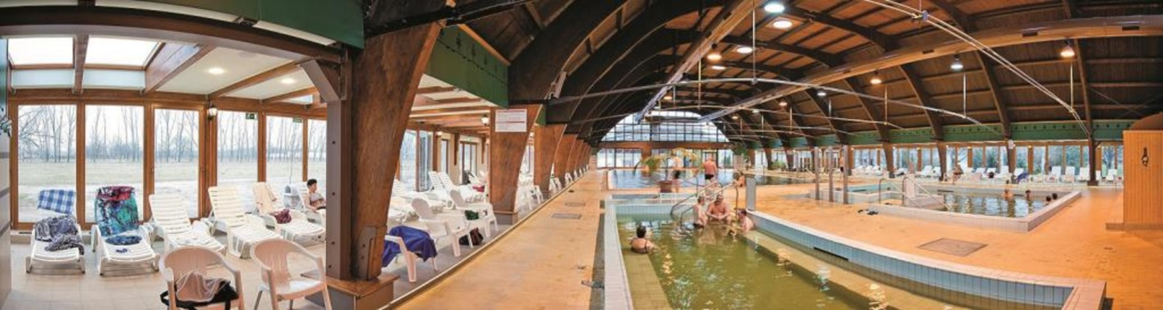

A célban büfé üzemel, hideg, meleg ételekkel.

A versenyen kereskedelmi tevékenység csak a verseny elnökének engedélyével lehetséges.

A célban versenyorvos található.

Mosdási lehetőség lesz.

Kérjük, hogy a kihelyezett mobil WC-ket használjátok.

A versenyen mindenki a saját felelősségére indul!

A versenyzőkre semmilyen biztosítást nem kötünk.  
A vadállomány megóvása érdekében a terepre kutyát kivinni nem szabad és a célban is pórázon kérjük tartani őket.

A résztvevők (versenyzők, kísérők, nézők) elfogadják, hogy a versenyen készült képek, videofelvételek - ellenkező értelmű írásos nyilatkozat hiányában - nyomtatott és elektronikus sajtóban, ezen belül az Interneten is közzé tehetők

Egyéb információ a [paskujm@gmail.com](mailto:paskujm@gmail.com) e-mail címen kérhető.

A verseny honlapja: <http://tajfutas.maccabi.hu/index.php/hu/ocsb-pcsb-evb>

Facebook:<https://www.facebook.com/events/191807691506273/>

A célban, a parkoló területén, a terep bármely részén a rendezőség és az erdészet is **szigorúan tiltja a dohányzást, tűzrakást és nyílt láng használatát**!

**Ügyeljünk a szálláshelyek és versenyközpont épségére, rendjére és tisztaságára!**

**MINDENKIT SZERETETTEL VÁR a Rendezőség**

****

**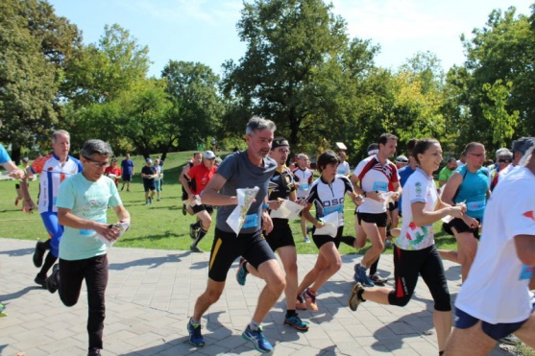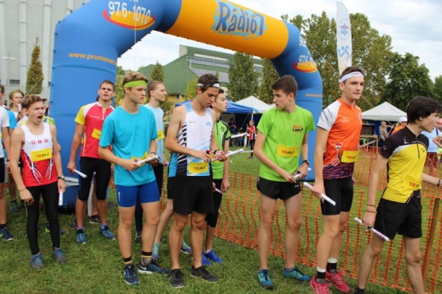**

|  |  |  |  |  |  |  |  |  |  |  |
| --- | --- | --- | --- | --- | --- | --- | --- | --- | --- | --- |
| Klub |  | | | |  |  |  |  | A megfelelő kategóriát karikázd be, elektronikus leadás esetén színezd be! | |
| Kategória | Női | Férfi | N  120 | N150 | N180 | F170 | F210 | F250 |
|  | Név | | | | | | | | Kategória | SI |
| 1. futó |  | | | | | | | |  |  |
| 2. futó |  | | | | | | | |  |  |
| 3. futó |  | | | | | | | |  |  |
| 4. futó |  | | | | | | | |  |  |
| 5. futó |  | | | | | | | |  |  |
|  |  |  |  |  |  |  |  |  |  |  |
| Klub |  | | | |  |  |  |  | A megfelelő kategóriát karikázd be, elektronikus leadás esetén színezd be! | |
| Kategória | Női | Férfi | N120 | N150 | N180 | F170 | F210 | F250 |
|  | Név | | | | | | | | Kategória | SI |
| 1. futó |  | | | | | | | |  |  |
| 2. futó |  | | | | | | | |  |  |
| 3. futó |  | | | | | | | |  |  |
| 4. futó |  | | | | | | | |  |  |
| 5. futó |  | | | | | | | |  |  |
|  |  |  |  |  |  |  |  |  |  |  |
| Klub |  | | | |  |  |  |  | A megfelelő kategóriát karikázd be, elektronikus leadás esetén színezd be! | |
| Kategória | Női | Férfi | N120 | N150 | N180 | F170 | F210 | F250 |
|  | Név | | | | | | | | Kategória | SI |
| 1. futó |  | | | | | | | |  |  |
| 2. futó |  | | | | | | | |  |  |
| 3. futó |  | | | | | | | |  |  |
| 4. futó |  | | | | | | | |  |  |
| 5. futó |  | | | | | | | |  |  |
|  |  |  |  |  |  |  |  |  |  |  |
| Klub |  | | | |  |  |  |  | A megfelelő kategóriát karikázd be, elektronikus leadás esetén színezd be! | |
| Kategória | Női | Férfi | N120 | N150 | N180 | F170 | F210 | F250 |
|  | Név | | | | | | | | Kategória | SI |
| 1. futó |  | | | | | | | |  |  |
| 2. futó |  | | | | | | | |  |  |
| 3. futó |  | | | | | | | |  |  |
| 4. futó |  | | | | | | | |  |  |
| 5. futó |  | | | | | | | |  |  |